Мигачев Павел

8 группа

Задание 2. Прогнозирование коротких временных рядов

1. Импорт данных и визуализация исходного ряда
   1. Импорт библиотек и загрузка данных

import pandas as pd  
import matplotlib.pyplot as plt  
from sklearn.linear_model import LinearRegression  
import numpy as np  
  
*# === 1. Загрузка данных ===*file_path = "beer2.csv"  
data = pd.read_csv(file_path)  
  
*# временной индекс (t = 1..N)*data['t'] = np.arange(1, len(data) + 1)

* 1. Построение графика исходного временного ряда

plt.figure(figsize=(10,5))  
plt.plot(data['t'], data['beer'], marker='o')  
plt.title("Australian Beer Production (1991-1995)")  
plt.xlabel("Месяц (t)")  
plt.ylabel("Производство пива")  
plt.grid(True)  
plt.show()

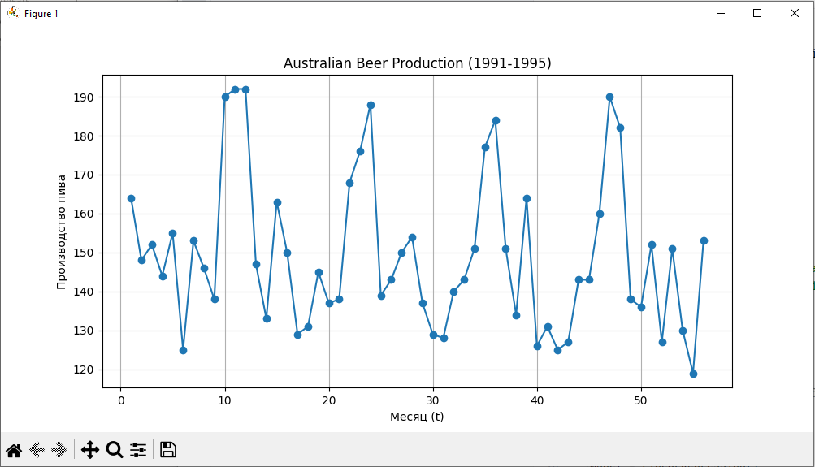

Рисунок 1 - Исходный временной ряд.

* 1. Линейная регрессионная модель

X = data[['t']]  
y = data['beer']  
  
model = LinearRegression()  
model.fit(X, y)

* 1. Прогноз на 8 месяцев вперёд

future_t = np.arange(len(data) + 1, len(data) + 9).reshape(-1, 1)  
forecast = model.predict(future_t)

* 1. Визуализация прогноза вместе с историческими данными

full_t = np.concatenate([data['t'], future_t.flatten()])  
full_pred = np.concatenate([model.predict(X), forecast])  
  
plt.figure(figsize=(12,6))  
plt.plot(data['t'], data['beer'], label="Фактические данные", marker='o')  
plt.plot(full_t, full_pred, label="Линейная регрессия + прогноз", color="red")  
plt.axvline(x=len(data), color="gray", linestyle="--", label="Начало прогноза")  
plt.title("Линейный регрессионный анализ временного ряда")  
plt.xlabel("Месяц (t)")  
plt.ylabel("Производство пива")  
plt.legend()  
plt.grid(True)  
plt.show()

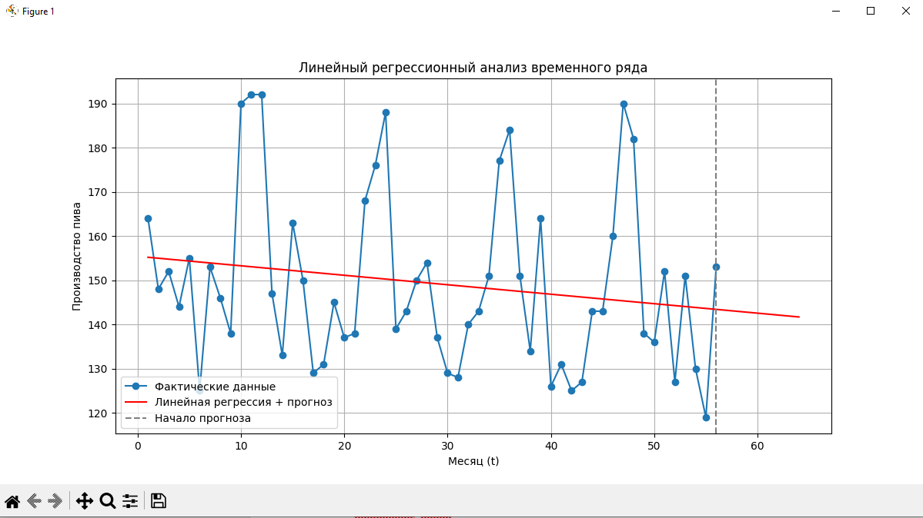

Рисунок 2 – Линейный регрессионный анализ временного ряда

* 1. Вывод спрогнозированных значений

print("Прогноз на 8 месяцев вперёд:")  
for i, val in enumerate(forecast, start=1):  
 print(f"Месяц {i}: {val:.2f}")

**Выводы**

1. Исходный временной ряд (Рис. 1) демонстрирует выраженную **сезонность**: ежегодные колебания с повторяющимися пиками и спадами, при этом общий долгосрочный тренд скорее слабый и имеет тенденцию к снижению.
2. Линейная регрессионная модель (Рис. 2) уловила общий тренд и показала его как отрицательный наклон, однако **сезонные колебания модель не учитывает**, из-за чего линия прогноза сглаживает пики и впадины.
3. Прогноз на 8 месяцев вперёд является **линейным продолжением** выявленного тренда, поэтому его можно использовать только для оценки общей тенденции, но не для точных значений в конкретные месяцы.
4. Для повышения точности прогноза при наличии сезонности необходимо применять более сложные модели (например, добавление сезонных переменных, гармонических компонент или использование SARIMA).
5. Таким образом, поставленная задача выполнена: построен график исходного ряда, обучена простая линейная модель и получен прогноз на 8 месяцев, однако для практического использования рекомендуется учитывать сезонную составляющую.